**Шпет Наталья (Szpetowa Natalla, Natalja)**

10 марта 1784 г – крещение сына Леона (РГИА 823-2-18, лист 226, №8/1784-р (коп)).

25 мая 1785 г – крещение сына Сымона (РГИА 823-2-18, лист 229, №14/1785-р (коп)).

10 мая 1787 г – крещение сына Леона младшего (НИАБ 136-13-894, лист 1об, №20/1787-р (ориг))

8 июля 1789 г – крещение сына Антона (НИАБ 136-13-894, лист 7, №35/1789-р (ориг)), (РГИА 823-2-18, лист 238,№15/1789-р (коп))

29 июня 1792 г – крещение дочери Магдалены (НИАБ 136-13-894, лист 16об, №39/1789-р (ориг))

**РГИА 823-2-18:** Лист 226. **Метрическая запись №8/1784-р (коп).**

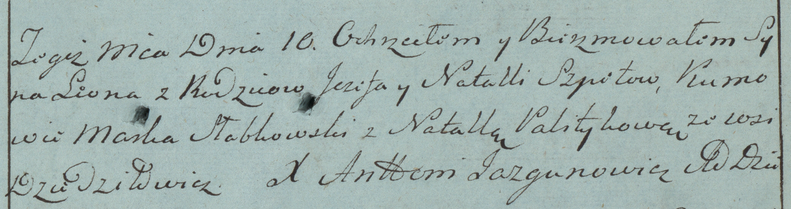

Дедиловичская Покровская церковь. 10 марта 1784 года. Метрическая запись о крещении.

Szpet Leon – сын родителей с деревни Дедиловичи.

Szpet Jezef – отец.

Szpetowa Natalla – мать.

Słabkowski Marka– кум.

Palitykowa Natalla- кума.

Jazgunowicz Antoni– ксёндз.

**РГИА 823-2-18:** Лист 229. **Метрическая запись №14/1785-р (коп).**

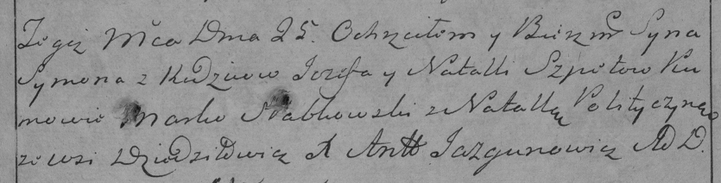

Дедиловичская Покровская церковь. 25 мая 1785 года. Метрическая запись о крещении.

Szpet Symon – сын родителей с деревни Дедиловичи.

Szpet Jezef – отец.

Szpetowa Natalla – мать.

Słabkowski Marko– кум.

Polityczyna Natalla- кума.

Jazgunowicz Antoni– ксёндз.

**НИАБ 136-13-894:** Лист 1об. **Метрическая запись №20/1787-р (ориг).**



Дедиловичская Покровская церковь. 10 мая 1787 года. Метрическая запись о крещении.

Szpet Leon (второй) - сын родителей с деревни Дедиловичи.

Szpet Jozef – отец.

Szpetowa Natalla – мать.

Słabkowski Mark? - кум.

Politykowa Natalla - кума.

Jazgunowicz Antoniusz – ксёндз.

**НИАБ 136-13-894:** Лист 7. **Метрическая запись №35/1789-р (ориг).**

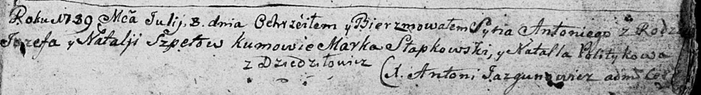

Дедиловичская Покровская церковь. 8 июля 1789 года. Метрическая запись о крещении.

Szpet Antonij – сын родителей с деревни Дедиловичи.

Szpet Jozef – отец.

Szpetowa Natalja – мать.

Słapkowski Marka - кум.

Politykowa Natalla - кума.

Jazgunowicz Antoni – ксёндз.

**РГИА 823-2-18:** Лист 238. **Метрическая запись №16/1789-р (коп).**

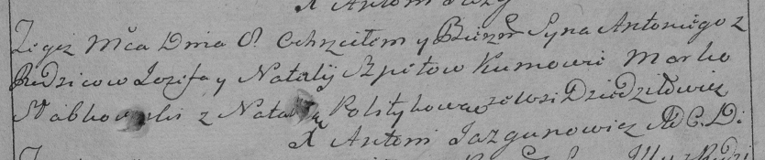

Дедиловичская Покровская церковь. 8 июля 1789 года. Метрическая запись о крещении.

Szpet Antoni – сын родителей с деревни Дедиловичи.

Szpet Jozef – отец.

Szpetowa Natalija – мать.

Słabkowski Marko– кум.

Politykowa Natalla- кума.

Jazgunowicz Antoni– ксёндз.

Лист 16об. **Метрическая запись №39/1792-р (ориг).**

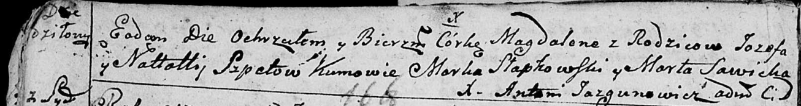

Дедиловичская Покровская церковь. 29 июня 1792 года. Метрическая запись о крещении.

Szpetowna Magdalena – дочь родителей с деревни Дедиловичи.

Szpet Jozef – отец.

Szpetowa Natalla – мать.

Słapkowski Marko - кум.

Sawicka Marta - кума.

Jazgunowicz Antoni – ксёндз.